Федеральное государственное бюджетное образовательное учреждение
высшего образования
«Саратовский государственный технический университет
имени Гагарина Ю.А.»
Институт прикладных информационных технологий и коммуникаций
Кафедра Прикладные информационные технологии

Курсовая работа
по дисциплине «Управление ИТ-проектами»
на тему «Разработка мобильного приложения по управлению личными финансами: модуль сбора и обработки данных»
Выполнил студент группы
Б1- ИФСТ-41
Алейников Данила Сергеевич
Проверил: ст. преподаватель каф. ПИТ Гаспарян Э.А.
Комиссия по защите:
ст. преподаватель каф. ПИТ Гаспарян Э.А.
зав. кафедры ПИТ, к.т.н Торопова О.А.
Курсовая работа защищена на оценку «______________»
________________________________________________
(дата, подпись члена комиссии)
________________________________________________
(дата, подпись члена комиссии)

Замечания
____________________________________________________________________________________________________________________________________________________________________________________________________________________________________________________________________________________________________________________________________________________________________________________________________________________________________________________________________________________________________________________________________________________________________________________________________________________________________________________________________________________________________________________________________________________________________________________________________________________________________________________________________________________________________________________________________________________________________________________________________________________________________________________________________________________________________________________________________________________________________________________________________________________________________________________________________________________________________________________________________________________________________________________________________________________________________________________________________________________________________________________________________________________________________________________________________________________________________________________________________________________________________________________________________________________________________________________

______________________________________/ Гаспарян Э.А.
(дата, подпись члена комиссии)
_______________________________________/ Торопова О.А.
(дата, подпись члена комиссии)

Федеральное государственное бюджетное образовательное учреждение
высшего образования
«Саратовский государственный технический университет
имени Гагарина Ю.А.»
Кафедра «Прикладные информационные технологии»

ЗАДАНИЕ
на выполнение курсовой работы
по дисциплине «Управление ИТ-проектами»
студенту ИнПИТ группы Б1-ИФСТ-41
Алейникову Даниле Сергеевичу
В курсовой работе необходимо:
- Создать пояснительную записку к разрабатываемой информационной системе. Пояснительная записка должна содержать:
  - Словесное описание предметной области;
  - Обзор существующих аналогов;
  - Истории пользователей;
  - Обзор предлагаемой системы;
  - BPMN-диаграммы бизнес-процессов;
  - Ограничения предлагаемой системы.
Дата выдачи: 31 января 2026 г.
Срок выполнения: 2 апреля 2026 г.
Руководитель: _________ ст. преподаватель каф.
ПИТ Гаспарян Э.А.
Студент: _________ Алейников Данила Сергеевич

1. СРАВНИТЕЛЬНЫЙ АНАЛИЗ СУЩЕСТВУЮЩИХ ПРОГРАММНЫХ РЕШЕНИЙ

1.1. Описание предметной области
Управление личными финансами в современных цифровых условиях представляет собой сложную задачу, связанную со сбором, обработкой и структурированием разнородных финансовых данных. Основными источниками информации выступают банковские выписки, пользовательский ручной ввод, а также голосовые команды на естественном языке.
Предметная область данного модуля включает в себя процессы:
- агрегации финансовых данных из различных источников (CSV/Excel, ручной ввод, голос);
- нормализации и унификации данных;
- автоматической категоризации транзакций;
- выявления повторяющихся платежей и подписок;
- первичного анализа пользовательских финансовых привычек.
С теоретической точки зрения, обработка финансовых данных опирается на методы:
- обработки естественного языка (Natural Language Processing, NLP) — для интерпретации голосового ввода;
- машинного обучения — для категоризации транзакций и выявления закономерностей;
- теории баз данных — для обеспечения целостности и согласованности информации;
- распределённых систем — для построения масштабируемой микросервисной архитектуры.
Ключевой проблемой в данной области является разрозненность и неструктурированность финансовых данных. Пользователи получают информацию из различных источников, часто в несовместимых форматах, что затрудняет их последующий анализ. Отсутствие единого стандарта данных требует разработки механизмов унификации и автоматической обработки.
Современные подходы к сбору и обработке финансовых данных можно классифицировать следующим образом:
Импорт и интеграция данных
Данный подход предполагает загрузку финансовой информации из внешних источников:
- Импорт CSV/Excel-файлов — универсальный способ получения банковских выписок без прямой интеграции с API банков;
- Парсинг и нормализация данных — преобразование различных форматов в единую структуру;
- Обработка ошибок и неполных данных — восстановление пропущенных атрибутов транзакций.
Интерактивный ввод данных
Методы, ориентированные на непосредственное взаимодействие пользователя с системой:
- Ручной ввод транзакций — с автоподсказками и предзаполнением полей;
- Голосовой ввод — преобразование речи в текст с последующим извлечением сущностей (сумма, категория, дата);
- Автодополнение и обучение на пользовательских данных.
Автоматическая категоризация и обогащение
Методы интеллектуальной обработки данных:
- Классификация транзакций — использование моделей машинного обучения (например, CatBoost, нейронные сети);
- Выделение сущностей (NER) — определение категорий, контрагентов и типов операций;
- Обогащение данных — добавление метаданных (категория, источник, регулярность).
Анализ повторяющихся операций
Методы выявления финансовых закономерностей:
- Детекция подписок — поиск регулярных платежей с фиксированной периодичностью;
- Расчёт индекса использования — оценка полезности подписок;
- Формирование рекомендаций по оптимизации расходов.
Для оценки эффективности модуля используются следующие метрики:
- точность категоризации транзакций (Accuracy, F1-score);
- полнота извлечения данных из голосового ввода;
- доля автоматически обработанных транзакций;
- время обработки данных;
- устойчивость к ошибкам входных данных.
При разработке модуля необходимо учитывать следующие риски:
Ошибки классификации — некорректная категоризация может снижать доверие пользователя. Решение: возможность ручной корректировки и дообучения моделей.
Низкое качество входных данных — ошибки в CSV или голосовом вводе. Решение: валидация и механизмы нормализации.
Сложность интерпретации естественного языка — неоднозначность пользовательских формулировок. Решение: использование NER и контекстных моделей.
Проблемы масштабируемости — рост объёма данных. Решение: микросервисная архитектура (collection, processing, subscription-detector) и использование очередей.
Таким образом, предметная область модуля находится на пересечении обработки данных, машинного обучения и распределённых систем, требуя комплексного подхода к построению архитектуры и алгоритмов.

1.2. Обзор существующих аналогов решений в области управления личными финансами
Рынок цифровых решений для управления личными финансами (Personal Finance Management, PFM) активно развивается. По данным аналитических агентств, объём глобального рынка PFM-приложений демонстрирует устойчивый рост, обусловленный увеличением числа пользователей мобильных банков, развитием финтеха и повышением финансовой грамотности населения.
Современные приложения предлагают широкий спектр функций: от простого учёта расходов до интеллектуальной аналитики и рекомендаций. Однако большинство решений либо ориентированы на автоматическую синхронизацию с банками (Open Banking), либо предоставляют ограниченные инструменты ручного ввода и анализа.
В рамках данного исследования были рассмотрены популярные решения, представляющие различные подходы к управлению личными финансами.

ZenMoney — автоматизированный учёт финансов
ZenMoney — одно из наиболее распространённых приложений для учёта личных финансов, поддерживающее интеграцию с банками.
- Ключевые функциональные возможности:
Автоматическая синхронизация с банковскими счетами;
Категоризация транзакций;
Аналитика расходов и доходов;
Поддержка бюджетов.
Ограничения:
- Зависимость от банковских интеграций;
- Ограниченные возможности голосового ввода;
- Недостаточная гибкость обработки импортируемых данных.

CoinKeeper — визуальный контроль расходов
CoinKeeper ориентирован на визуальное управление расходами с помощью интуитивного интерфейса.
Ключевые функциональные возможности:
- Ручной ввод транзакций;
- Визуальное распределение бюджета по категориям;
- Отслеживание лимитов.
Ограничения:
- Отсутствие продвинутой автоматической категоризации;
- Нет поддержки голосового ввода;
- Ограниченная аналитика.

Money Lover — универсальное финансовое приложение
Money Lover предоставляет базовый функционал управления финансами с элементами автоматизации.
Ключевые функциональные возможности:
- Учёт доходов и расходов;
- Бюджеты и цели;
- Импорт банковских данных.
Ограничения:
- Ограниченная точность категоризации;
- Недостаточная глубина аналитики;
- Частичная локализация.

YNAB — управление бюджетами
YNAB фокусируется на методологии нулевого бюджета (zero-based budgeting).
Ключевые функциональные возможности:
- Планирование бюджета до совершения расходов;
- Контроль финансовых привычек;
- Обучающие материалы.
Ограничения:
- Высокий порог входа для пользователей;
- Отсутствие автоматического анализа транзакций;
- Нет ML-категоризации.

Spendee — визуальная аналитика
Spendee делает акцент на визуализации данных.
Ключевые функциональные возможности:
- Графики и диаграммы расходов;
- Совместные кошельки;
- Категоризация транзакций.
Ограничения:
- Ограниченная интеллектуальная аналитика;
- Нет продвинутых рекомендаций;
- Отсутствие голосового ввода.

Wallet by BudgetBakers — агрегатор финансов
Wallet объединяет данные из различных источников.
Ключевые функциональные возможности:
- Синхронизация с банками;
- Планирование бюджета;
- Финансовые отчёты.
Ограничения:
- Зависимость от банковских API;
- Ограниченные ML-возможности;
- Нет анализа подписок.

Monefy — простой учёт расходов
Monefy ориентирован на быстрый ручной ввод.
Ключевые функциональные возможности:
- Минималистичный интерфейс;
- Быстрый ввод транзакций;
- Базовая аналитика.
Ограничения:
- Полное отсутствие автоматизации;
- Нет интеллектуальной обработки данных;
- Нет интеграций.

Toshl Finance — геймифицированный учёт
Toshl использует элементы геймификации в управлении финансами.
Ключевые функциональные возможности:
- Визуальные аватары и стиль;
- Отслеживание расходов;
- Бюджеты.
Ограничения:
- Геймификация не связана с аналитикой;
- Ограниченные ML-функции;
- Нет глубокой персонализации.
Критерий | ZenMoney | CoinKeeper | Money Lover | YNAB | Spendee | Wallet | Monefy | Toshl
Импорт CSV/Excel | Частично | Нет | Да | Нет | Нет | Да | Нет | Нет
Голосовой ввод | Нет | Нет | Нет | Нет | Нет | Нет | Нет | Нет
ML - категор. | Частично | Нет | Частично | Нет | Нет | Нет | Нет | Нет
Детектор подписок | Нет | Нет | Нет | Нет | Нет | Нет | Нет | Нет
Бюджеты | Да | Да | Да | Да | Да | Да | Нет | Да
Фин. цели | Нет | Нет | Да | Да | Нет | Да | Нет | Нет
Аналитика | Да | Базовая | Базовая | Да | Да | Да | Нет
Персонализация | Ограничена | Ограничена | Ограничена | Средняя | Ограничена | Средняя | Нет | Ограничена

Таблица 1 — Сравнительный анализ аналогов

Проведённый анализ показывает:
- Отсутствие универсального способа сбора данных
Большинство приложений ориентированы на Open Banking и не поддерживают полноценный импорт CSV/Excel.
- Отсутствие голосового ввода
Ни одно из рассмотренных решений не реализует ввод транзакций на естественном языке.
- Недостаточное использование ML
Категоризация либо отсутствует, либо реализована на базовом уровне без высокой точности.
- Отсутствие детектора подписок
Автоматический анализ регулярных платежей практически не используется.
- Слабая обработка неструктурированных данных
Нет систем, способных эффективно работать с разнородными входными форматами.

1.3. Постановка задачи
На основе проведённого анализа предметной области и существующих решений в области управления личными финансами сформулированы требования к разрабатываемой системе FinApp.
Общая цель разработки заключается в создании мобильного приложения для управления личными финансами, обеспечивающего сбор, обработку, анализ и контроль финансовых данных пользователя с использованием современных методов обработки данных и машинного обучения.
Цель разработки:
Создание подсистемы сбора и обработки финансовых данных, обеспечивающей приём, нормализацию, категоризацию и обогащение транзакций из различных источников (CSV/Excel, ручной ввод, голосовой ввод), а также выявление подписок и формирование первичных рекомендаций.
Функциональные требования
- Подсистема должна обеспечивать импорт финансовых данных из CSV и Excel файлов с поддержкой различных форматов банковских выписок.
- Подсистема должна выполнять автоматическую нормализацию и валидацию импортируемых данных.
- Подсистема должна обеспечивать ручной ввод транзакций с автоподсказками и сохранением пользовательских паттернов.
- Подсистема должна поддерживать голосовой ввод транзакций на естественном языке с использованием моделей распознавания речи и извлечения сущностей.
- Подсистема должна обеспечивать автоматическую категоризацию транзакций с использованием моделей машинного обучения с целевой точностью не ниже 90–94%.
- Подсистема должна выполнять обогащение транзакций дополнительными атрибутами (категория, контрагент, источник, регулярность).
- Подсистема должна реализовывать детекцию подписок на основе анализа повторяющихся транзакций.
- Подсистема должна рассчитывать индекс использования подписок и формировать рекомендации по их оптимизации.
- Подсистема должна обеспечивать сохранение истории операций и импортов.
Нефункциональные требования
- Производительность: система должна обрабатывать не менее 1000 транзакций в минуту в рамках batch-обработки.
- Время отклика: обработка одной транзакции (категоризация + обогащение) — не более 1–2 секунд.
- Масштабируемость: архитектура должна поддерживать горизонтальное масштабирование микросервисов (collection, processing, subscription-detector).
- Надёжность: система должна корректно обрабатывать ошибки входных данных и обеспечивать повторную обработку (retry).
- Интеграция: взаимодействие с ML-сервисом (Python + FastAPI) должно осуществляться через API с устойчивостью к сбоям.
- Безопасность: защита пользовательских данных, использование JWT-аутентификации и шифрования при передаче данных.

User Stories
С помощью User Stories опишем функции подсистемы, которые нужны различным её пользователям. С точки зрения пользователей опишем, выполнение какой задачи приведёт к созданию конкретной ценности.

User Story 1

Пользователь (роль): Пользователь приложения

Как пользователь FinApp, я хочу быстро добавлять транзакции через голосовой ввод или импорт CSV/Excel, автоматически получать категорию, контрагента и дополнительную информацию по операции, чтобы не тратить время на ручной учёт и вести финансовый журнал без усилий.

User Story 2

Пользователь (роль): Пользователь приложения

Как пользователь, я хочу, чтобы приложение автоматически определяло мои регулярные платежи и подписки, рассчитывало их полезность и предлагало отказаться от неэффективных, чтобы оптимизировать мои расходы.

User Story 3

Пользователь (роль): Система (ML + backend)

Как система обработки данных, я должна автоматически классифицировать транзакции, извлекать сущности из голосового ввода и обогащать данные, чтобы обеспечить высокое качество данных для последующего анализа.

Предлагаемая система
Предлагаемая система FinApp представляет собой мобильное приложение с микросервисной архитектурой, обеспечивающее полный цикл работы с финансовыми данными: от их сбора и обработки до анализа и поддержки принятия решений.
Подсистема включает следующие ключевые компоненты:
- Сервис сбора данных (collection)
Обеспечивает приём данных из различных источников:
- импорт CSV/Excel;
- ручной ввод;
- голосовой ввод.
- Сервис обработки данных (processing)
Выполняет:
- нормализацию данных;
- ML-категоризацию транзакций;
- извлечение сущностей (NER);
- обогащение данных.
- Сервис анализа подписок (subscription-detector)
Реализует:
- выявление регулярных платежей;
- анализ периодичности;
- расчёт индекса использования;
- формирование рекомендаций.

Ниже приведена таблица, описывающая, как до внедрения подсистемы выглядят процессы, описанные в User Stories, и как они будут выглядеть после внедрения.
User Story | Процессы БЕЗ модуля сбора и обработки данных | Процессы С модулем сбора и обработки данных FinApp
1 | Пользователь вручную записывает расходы в заметки, таблицы или не фиксирует их вовсе. Это занимает много времени, часть операций забывается, данные хранятся в разных местах. | Пользователь импортирует выписку в формате CSV/Excel, вводит транзакцию вручную или голосом. Система автоматически сохраняет данные в едином формате, что ускоряет ведение финансового учёта.
2 | Пользователь самостоятельно анализирует банковские операции и пытается определить регулярные списания. Это требует времени и часто приводит к тому, что часть подписок остаётся незамеченной. | Система автоматически выявляет повторяющиеся платежи, определяет потенциальные подписки, рассчитывает индекс использования и формирует рекомендации по оптимизации расходов.
3 | Все операции нужно вручную распределять по категориям, исправлять ошибки и заполнять недостающие поля. Это снижает удобство использования и качество данных. | После получения данных система автоматически выполняет нормализацию, категоризацию и обогащение транзакций, извлекая сумму, дату, категорию, контрагента и другие атрибуты.
Таблица 2 - Сравнение процессов до и после внедрения

4. BPMN-диаграммы бизнес-процессов
Ниже с помощью графической нотации BPMN (Business Process Model and Notation) описан процесс сбора и обработки финансовых данных: на рисунке 1 — до внедрения модуля сбора и обработки данных, на рисунке 2 — после его внедрения. Диаграммы наглядно демонстрируют, как автоматизация позволяет сократить объём ручных операций, унифицировать ввод данных из разных источников и повысить качество последующей обработки транзакций.
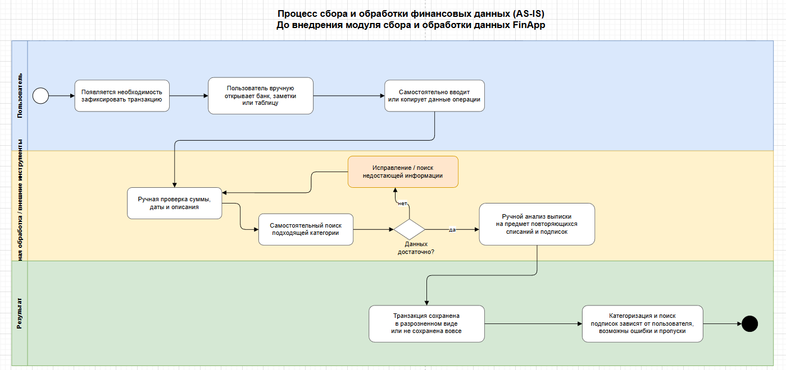
Рисунок 1 - Процесс ДО внедрения
На рисунке 1 процесс включает трёх участников: пользователя, внешние инструменты ручной обработки и результат процесса. При отсутствии специализированного модуля пользователь вынужден самостоятельно фиксировать финансовые операции, используя банковские приложения, заметки, электронные таблицы или иные разрозненные средства. Проверка суммы, даты, описания операции и выбор подходящей категории также выполняются вручную. При недостатке информации пользователь дополнительно возвращается к поиску и уточнению данных. Анализ повторяющихся списаний и потенциальных подписок также осуществляется самостоятельно, что требует дополнительного времени и не гарантирует полноту результата. В итоге транзакции сохраняются в разрозненном виде либо не фиксируются вовсе, а качество категоризации и выявления подписок напрямую зависит от действий пользователя.

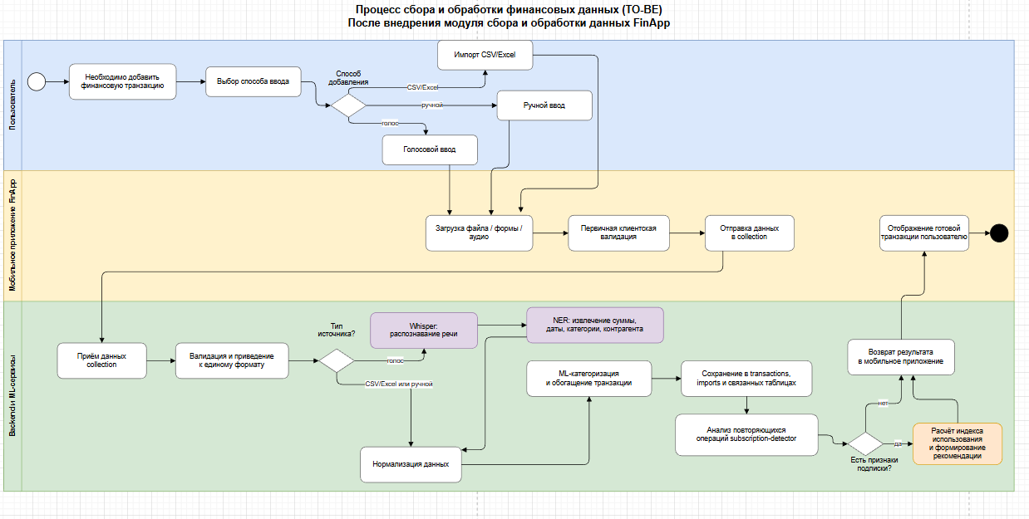
Рисунок 2 - Процесс ПОСЛЕ внедрения
На рисунке 2 процесс задействует три дорожки (swimlanes): Пользователь, Мобильное приложение FinApp и Backend / ML-сервисы. После внедрения модуля пользователь выбирает один из поддерживаемых способов ввода транзакции: импорт CSV/Excel, ручной ввод или голосовой ввод. Мобильное приложение выполняет первичную клиентскую валидацию и передаёт данные в сервис collection. Далее в серверной части выполняются валидация, приведение данных к единому формату, нормализация, а для голосового ввода — распознавание речи и извлечение сущностей. После этого сервис processing осуществляет ML-категоризацию и обогащение транзакции, а сервис subscription-detector анализирует операции на наличие признаков подписки, рассчитывает индекс использования и формирует рекомендации. В завершение обработанный результат возвращается в мобильное приложение, где пользователь получает уже структурированную транзакцию с категорией, дополнительными атрибутами и, при необходимости, рекомендациями по подпискам.

5. Ограничения предлагаемой системы и пути их решения
Несмотря на преимущества модуля сбора и обработки данных, он имеет ряд ограничений, связанных с качеством входных данных, особенностями ML-обработки и архитектурными аспектами.
1. Низкое качество входных данных
Пользователь может загружать некорректные CSV/Excel-файлы или вводить неполные данные вручную или голосом.
Решение:
- реализовать многоуровневую валидацию (клиентскую и серверную);
- использовать механизмы нормализации и восстановления данных;
- предусмотреть возможность ручного редактирования транзакций.
2. Ошибки ML-категоризации
Даже при высокой точности модели (≈94%) возможны ошибки классификации.
Решение:
- вести механизм корректировки категории пользователем;
- использовать дообучение моделей на пользовательских данных;
- хранить историю исправлений для повышения качества модели.
3. Сложность обработки естественного языка
Голосовой ввод может содержать неоднозначные формулировки.
Решение:
- использовать связку Whisper + NER;
- добавить постобработку и уточнение сущностей;
- предусмотреть UI для подтверждения распознанных данных.

4. Нагрузка на систему при batch-обработке
Импорт больших выписок может создавать нагрузку на backend и ML-сервисы.
Решение:
- использовать асинхронную обработку (очереди, Redis);
- разделить processing на отдельные воркеры;
- ограничить размер batch и реализовать прогресс обработки.
5. Неточность определения подписок
Регулярные платежи не всегда являются подписками.
Решение:
- использовать эвристики (периодичность, сумма, контрагент);
- рассчитывать индекс использования;
- предоставить пользователю возможность подтверждать или отклонять подписки.

ВЫВОД
Анализ предметной области показал, что существующие решения не обеспечивают удобного и универсального механизма сбора и обработки финансовых данных. Пользователи сталкиваются с разрозненностью источников, необходимостью ручного ввода и отсутствием интеллектуальной обработки данных.
Обзор существующих приложений выявил, что:
- отсутствует поддержка универсального импорта (CSV/Excel) как основного сценария;
- практически не используется голосовой ввод на естественном языке;
- ML-категоризация либо отсутствует, либо реализована на базовом уровне;
- отсутствует автоматический детектор подписок.
Разработка модуля сбора и обработки данных FinApp позволяет:
- автоматизировать ввод данных из различных источников;
- обеспечить унификацию и структурирование транзакций;
- повысить точность категоризации за счёт ML;
- выявлять подписки и формировать рекомендации;
- снизить нагрузку на пользователя при ведении финансового учёта.
Сформированные User Stories отражают ключевые сценарии взаимодействия пользователя с системой, а BPMN-диаграммы демонстрируют переход от ручного и фрагментированного процесса к автоматизированной обработке данных. Выявленные ограничения компенсируются за счёт архитектурных решений, использования ML и механизмов валидации.

СПИСОК ИСПОЛЬЗОВАННЫХ ИСТОЧНИКОВ
- ГОСТ Р ИСО/МЭК 19510-2013. Информационная технология. Нотация и модель бизнес-процессов (BPMN). — Введ. 2014-03-01. — Москва : Стандартинформ, 2014. — 230 с.
- Репин, В. В. Бизнес-процессы. Моделирование, внедрение, управление / В. В. Репин. — Москва : Манн, Иванов и Фербер, 2013. — 512 с.
- Jurafsky, D. Speech and Language Processing / D. Jurafsky, J. H. Martin. — 3rd ed. — Draft, 2023.
- Young, T. Recent Trends in Deep Learning Based Natural Language Processing // IEEE Computational Intelligence Magazine. — 2018.
- Vaswani, A. Attention Is All You Need // Advances in Neural Information Processing Systems. — 2017.
- Chen, T. XGBoost: A Scalable Tree Boosting System // KDD. — 2016.
- How to build BPMN diagrams // Хабр : [сайт]. — 2024. — URL: https://habr.com/ru/companies/sberbank/articles/836092/
- React — A JavaScript library for building user interfaces [Электронный ресурс]. — URL: https://react.dev/
- PostgreSQL — The World's Most Advanced Open Source Relational Database [Электронный ресурс]. — URL: https://www.postgresql.org/
- Redis [Электронный ресурс]. — URL: https://redis.io/
- Docker Documentation [Электронный ресурс]. — URL: https://docs.docker.com/
- Whisper: Robust Speech Recognition via Large-Scale Weak Supervision // OpenAI, 2022.
- CatBoost: unbiased boosting with categorical features // NeurIPS, 2018.

